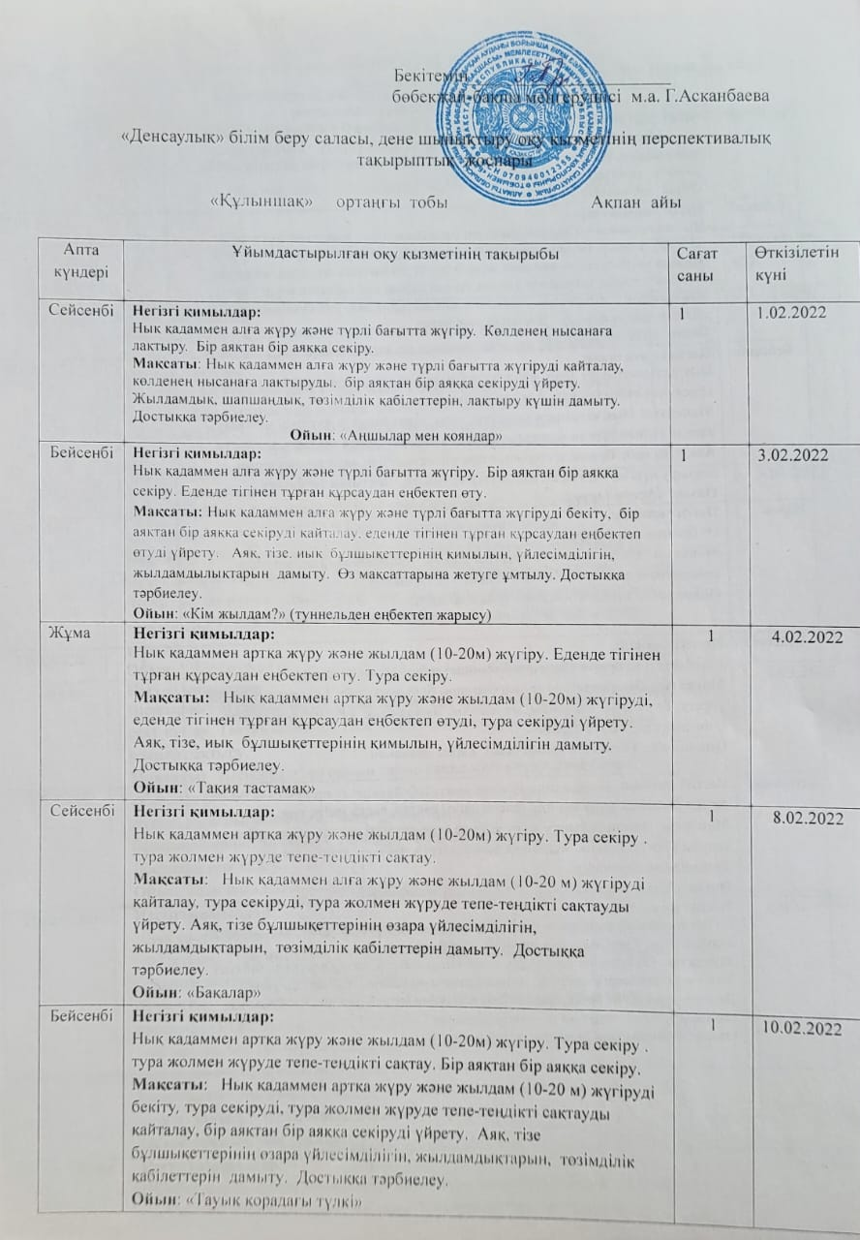
Бейсенбі | Негізгі қимылдар:  Нық қадаммен артқа жүру және жылдам (10-20м) жүгіру. Тура секіру . тура жолмен жүруде тепе-теңдікті сақтау. Бір аяқтан бір аяққа секіру.  Мақсаты: Нық қадаммен артқа жүру және жылдам (10-20 м) жүгіруді бекіту, тура секіруді, тура жолмен жүруде тепе-теңдікті сақтауды қайталау, бір аяқтан бір аяққа секіруді үйрету. Аяқ, тізе бұлшықеттерінің өзара үйлесімділігін, жылдамдықтарын, төзімділік қабілеттерін дамыту. Достыққа тәрбиелеу.  Ойын: «Тауық қорадағы түлкі» | 1 | 10.02.2022
Жұма | Негізгі қимылдар:  Нық қадаммен алға жүру және түрлі бағытта жүгіру. Бір аяқтан бір аяққа секіру. Көлденең нысанаға лақтыру (1-1,5 м арақашықтықтан).  Мақсаты: Нық қадаммен алға жүру және түрлі бағытта жүгіруді, көлденең нысанаға лақтыруды, бір аяқтан бір аяққа секіруді үйрету. Жылдамдық, шапшаңдық, төзімділік қабілеттерін, мергендік қабілеттерін, лақтыру күшін дамыту. Достыққа тәрбиелеу.  Ойын: «Аңшылар мен үйректер» | 1 | 11.02.2022
Сейсенбі | Негізгі қимылдар:  Нық қадаммен алға жүру және түрлі бағытта жүгіру. Көлденең нысанаға лақтыру. Еденде тігінен тұрған құрсаудан еңбектеп өту.  Мақсаты: Нық қадаммен алға жүру және түрлі бағытта жүгіруді, көлденең нысанаға лақтырудыеденде тігінен тұрған құрсаудан еңбектеп өтуді үйрету. Жылдамдық, шапшаңдық, төзімділік қабілеттерін, аяқ, тізе буындарының үйлесімділігін дамыту. Достыққа тәрбиелеу.  Ойын: «Үшіншісі артық» | 1 | 15.02.2022
Бейсенбі | Негізгі қимылдар:  Нық қадаммен алға жүру және түрлі бағытта жүгіру. Еденде тігінен тұрған құрсаудан еңбектеп өту. Алысқа лақтыру.  Мақсаты: Нық қадаммен алға жүру және түрлі бағытта жүгіруді қайталау, еденде тігінен тұрған құрсаудан еңбектеп өтуді, алысқа лақтыруды үйрету. Аяқ, тізе, иық бұлшықеттерінің өзара үйлесімділігін, шапшаңдықтарын, лақтыру күшін, мергендік қабілеттерін дамыту. Достыққа тәрбиелеу.  Ойын: «Арқан тартыс» | 1 | 17.02.2022
Жұма | Негізгі қимыл:  Өз бетінше сапқа тұру.  Мақсаты: Өз бетінше сапқа тұруды үйрету. Ақылдылық, шыдамдылық қабілеттерін дамыту. Өзін-өзі ұстай білуге тәрбиелеу.  Ойын: «Кім жылдам?» қардан қамалдар жасау | 1 | 18.02.2022
Сейсенбі | Негізгі қимыл:  Шеңбердегі өз орнын (бағдары бойынша) табу. Екі аяқпен секіру.  Мақсаты: Шеңбердегі өз орнын (бағдары бойынша) табу. Екі аяқпен секіруді үйрету. Батылдық, шыдамдылық, ептілік, жылдамдық қабілеттерін дамыту. Өзін-өзі ұстай білуге тәрбиелеу.  Ойын: «Кім жылдам?» эстафеталық жарыс шанамен | 1 | 22.02.2022
Бейсенбі | Негізгі қимыл:  Арқан бойымен жүру кезінде тепе-теңдікті сақтап, сапқа қайта тұру.  Мақсаты: Арқан бойымен жүру кезінде тепе-теңдікті сақтап, сапқа қайта тұруды үйрету. Дәлдік, мергендік қабілеттерін, лақтыру күшін дамыту. Төзімділікке тәрбиелеу.  Ойын: «Кім алысқа лақтырады?» қар кесегін лақтыру | 1 | 24.02.2022
Жұма | Негізгі қимылдар:  Өз бетінше сапқа тұру және тізені жоғары көтеріп жүру. Биіктігі 5-10 см заттан жерге секіру. Тура нысанаға оң қолмен лақтыру.  Мақсаты: Өз бетінше сапқа тұру және тізені жоғары көтеріп жүруді, биіктігі 5-10 см заттан жерге секіруді, тура нысанаға оң қолмен лақтыруды үйрету. Дененің жекелеген бөліктерінің қимылын, үйлесімділігін дамыту. Достыққа тәрбиелеу.  Ойын: «Кім жылдам?» жарыс шаңғымен | 1 | 25.02.2022

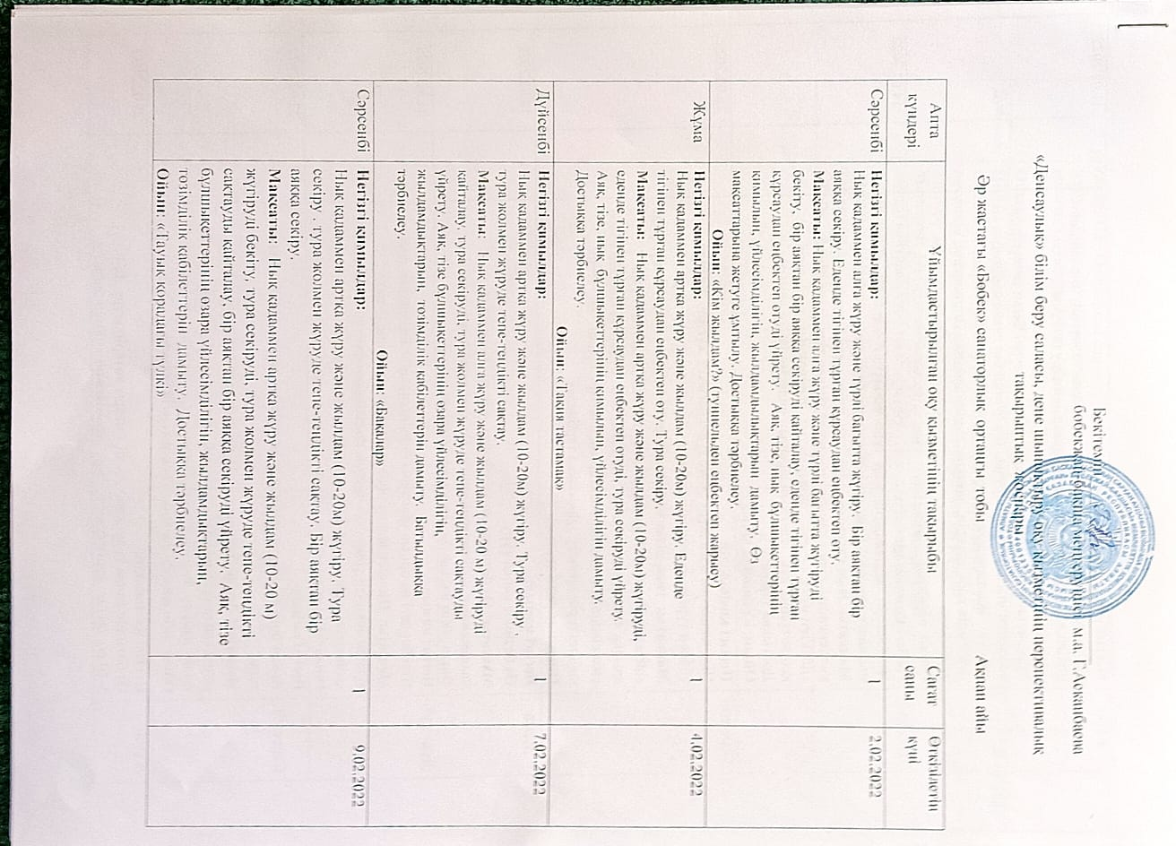
Жұма | Негізгі қимылдар:  Нық қадаммен алға жүру және түрлі бағытта жүгіру. Бір аяқтан бір аяққа секіру. Көлденең нысанаға лақтыру (1-1,5 м арақашықтықтан).  Мақсаты: Нық қадаммен алға жүру және түрлі бағытта жүгіруді, көлденең нысанаға лақтыруды, бір аяқтан бір аяққа секіруді үйрету. Жылдамдық, шапшаңдық, төзімділік қабілеттерін, мергендік қабілеттерін, лақтыру күшін дамыту. Достыққа тәрбиелеу.  Ойын: «Байге » | 1 | 11.02.2022
Дүйсенбі | Негізгі қимылдар:  Нық қадаммен алға жүру және түрлі бағытта жүгіру. Көлденең нысанаға лақтыру. Еденде тігінен тұрған құрсаудан еңбектеп өту.  Мақсаты: Нық қадаммен алға жүру және түрлі бағытта жүгіруді, көлденең нысанаға лақтырудыеденде тігінен тұрған құрсаудан еңбектеп өтуді үйрету. Жылдамдық, шапшаңдық, төзімділік қабілеттерін, аяқ, тізе буындарының үйлесімділігін дамыту. Достыққа тәрбиелеу.  Ойын: «Үшіншісі артық» | 1 | 14.02.2022
Сәрсенбі | Негізгі қимылдар:  Нық қадаммен алға жүру және түрлі бағытта жүгіру. Еденде тігінен тұрған құрсаудан еңбектеп өту. Алысқа лақтыру.  Мақсаты: Нық қадаммен алға жүру және түрлі бағытта жүгіруді қайталау, еденде тігінен тұрған құрсаудан еңбектеп өтуді, алысқа лақтыруды үйрету. Аяқ, тізе, иық бұлшықеттерінің өзара үйлесімділігін, шапшаңдықтарын, лақтыру күшін, мергендік қабілеттерін дамыту. Достыққа тәрбиелеу.  Ойын: «Арқан тартыс» | 1 | 16.02.2022
Жұма | Негізгі қимыл:  Өз бетінше сапқа тұру.  Мақсаты: Өз бетінше сапқа тұруды үйрету. Ақылдылық, шыдамдылық қабілеттерін дамыту. Өзін-өзі ұстай білуге тәрбиелеу.  Ойын: «Кім жылдам?» қардан қамалдар жасау | 1 | 18.02.2022
Дүйсенбі | Негізгі қимыл:  Шеңбердегі өз орнын (бағдары бойынша) табу. Екі аяқпен секіру.  Мақсаты: Шеңбердегі өз орнын (бағдары бойынша) табу. Екі аяқпен секіруді үйрету. Батылдық, шыдамдылық, ептілік, жылдамдық қабілеттерін дамыту. Өзін-өзі ұстай білуге тәрбиелеу.  Ойын: «Кім жылдам?» эстафеталық жарыс шанамен | 1 | 21.02.2022
Сәрсенбі | Негізгі қимыл:  Арқан бойымен жүру кезінде тепе-теңдікті сақтап, сапқа қайта тұру.  Мақсаты: Арқан бойымен жүру кезінде тепе-теңдікті сақтап, сапқа қайта тұруды үйрету. Дәлдік, мергендік қабілеттерін, лақтыру күшін дамыту. Төзімділікке тәрбиелеу.  Ойын: «Кім алысқа лақтырады?» қар кесегін лақтыру | 1 | 23.02.2022
Жұма | Негізгі қимылдар:  Өз бетінше сапқа тұру және тізені жоғары көтеріп жүру. Биіктігі 5-10 см заттан жерге секіру. Тура нысанаға оң қолмен лақтыру.  Мақсаты: Өз бетінше сапқа тұру және тізені жоғары көтеріп жүруді, биіктігі 5-10 см заттан жерге секіруді, тура нысанаға оң қолмен лақтыруды үйрету. Дененің жекелеген бөліктерінің қимылын, үйлесімділігін дамыту. Достыққа тәрбиелеу.  Ойын: «Кім жылдам?» жарыс шаңғымен | 1 | 25.02.2022
Дүйсенбі | Негізгі қимылдар:  Өз бетінше сапқа тұру және тізені жоғары көтеріп жүру. Тура нысанаға допты мұғалімнен 1-1,5 м арақашықта оң қолмен лақтыру. Доғаның астымен өрмелеу.  Мақсаты: Өз бетінше сапқа тұру және тізені жоғары көтеріп жүруді қайталау, тура нысанаға оң қолмен лақтыруды, доғаның астымен өрмелеуді үйрету. Дененің жекелеген бөліктерінің қимылын, үйлесімділігін, лақтыру күшін дамыту. Достыққа тәрбиелеу.  Ойын: «Желкөбік» | 1 | 28.02.2022

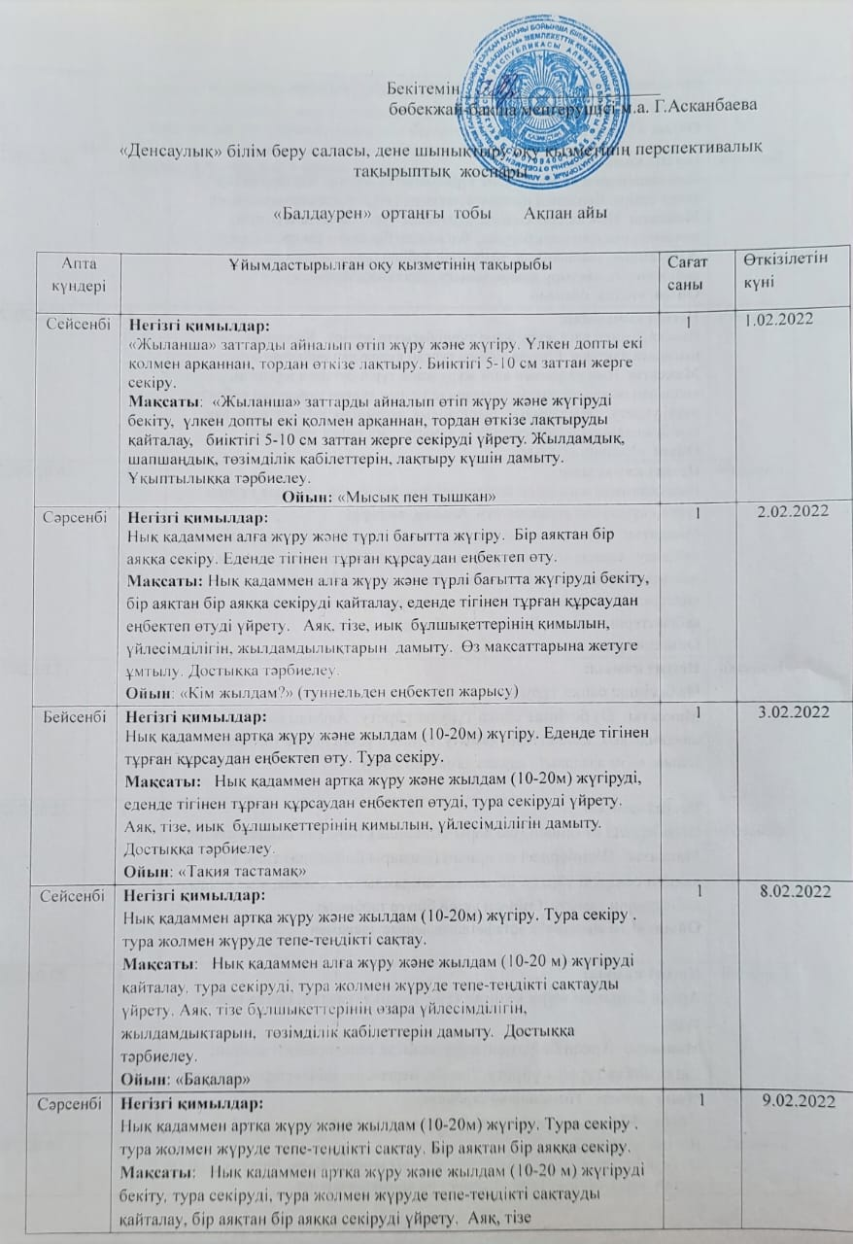
қайталау, бір аяқтан бір аяққа секіруді үйрету. Аяқ, тізе бұлшықеттерінің өзара үйлесімділігін, жылдамдықтарын, төзімділік қабілеттерін дамыту. Достыққа тәрбиелеу.
Ойын: «Тауық қорадағы түлкі»
Бейсенбі | Негізгі қимылдар:  Нық қадаммен алға жүру және түрлі бағытта жүгіру. Бір аяқтан бір аяққа секіру. Көлденең нысанаға лақтыру (1-1,5 м арақашықтықтан).  Мақсаты: Нық қадаммен алға жүру және түрлі бағытта жүгіруді, көлденең нысанаға лақтыруды, бір аяқтан бір аяққа секіруді үйрету. Жылдамдық, шапшаңдық, төзімділік қабілеттерін, мергендік қабілеттерін, лақтыру күшін дамыту. Достыққа тәрбиелеу.  Ойын: «Кегль ойыны» | 1 | 10.02.2022
Сейсенбі | Негізгі қимылдар:  Нық қадаммен алға жүру және түрлі бағытта жүгіру. Көлденең нысанаға лақтыру. Еденде тігінен тұрған құрсаудан еңбектеп өту.  Мақсаты: Нық қадаммен алға жүру және түрлі бағытта жүгіруді, көлденең нысанаға лақтырудыеденде тігінен тұрған құрсаудан еңбектеп өтуді үйрету. Жылдамдық, шапшаңдық, төзімділік қабілеттерін, аяқ, тізе буындарының үйлесімділігін дамыту. Достыққа тәрбиелеу.  Ойын: «Үшіншісі артық» | 1 | 15.02.2022
Сәрсенбі | Негізгі қимылдар:  Нық қадаммен алға жүру және түрлі бағытта жүгіру. Еденде тігінен тұрған құрсаудан еңбектеп өту. Алысқа лақтыру.  Мақсаты: Нық қадаммен алға жүру және түрлі бағытта жүгіруді қайталау, еденде тігінен тұрған құрсаудан еңбектеп өтуді, алысқа лақтыруды үйрету. Аяқ, тізе, иық бұлшықеттерінің өзара үйлесімділігін, шапшаңдықтарын, лақтыру күшін, мергендік қабілеттерін дамыту. Достыққа тәрбиелеу.  Ойын: «Арқан тартыс» | 1 | 16.02.2022
Бейсенбі | Негізгі қимыл:  Өз бетінше сапқа тұру.  Мақсаты: Өз бетінше сапқа тұруды үйрету. Ақылдылық, шыдамдылық қабілеттерін дамыту. Өзін-өзі ұстай білуге тәрбиелеу.  Ойын: «Кім жылдам?» қардан қамалдар жасау | 1 | 17.02.2022
Сейсенбі | Негізгі қимыл:  Шеңбердегі өз орнын (бағдары бойынша) табу. Екі аяқпен секіру.  Мақсаты: Шеңбердегі өз орнын (бағдары бойынша) табу. Екі аяқпен секіруді үйрету. Батылдық, шыдамдылық, ептілік, жылдамдық қабілеттерін дамыту. Өзін-өзі ұстай білуге тәрбиелеу.  Ойын: «Кім жылдам?» эстафеталық жарыс шанамен | 1 | 22.02.2022
Сәрсенбі | Негізгі қимыл:  Арқан бойымен жүру кезінде тепе-теңдікті сақтап, сапқа қайта тұру.  Мақсаты: Арқан бойымен жүру кезінде тепе-теңдікті сақтап, сапқа қайта тұруды үйрету. Дәлдік, мергендік қабілеттерін, лақтыру күшін дамыту. Төзімділікке тәрбиелеу.  Ойын: «Кім алысқа лақтырады?» қар кесегін лақтыру | 1 | 23.02.2022
Бейсенбі | Негізгі қимылдар:  Өз бетінше сапқа тұру және тізені жоғары көтеріп жүру. Биіктігі 5-10 см заттан жерге секіру. Тура нысанаға оң қолмен лақтыру.  Мақсаты: Өз бетінше сапқа тұру және тізені жоғары көтеріп жүруді, биіктігі 5-10 см заттан жерге секіруді, тура нысанаға оң қолмен лақтыруды үйрету. Дененің жекелеген бөліктерінің қимылын, үйлесімділігін дамыту. Достыққа тәрбиелеу.  Ойын: «Кім жылдам?» жарыс шаңғымен | 1 | 24.02.2022

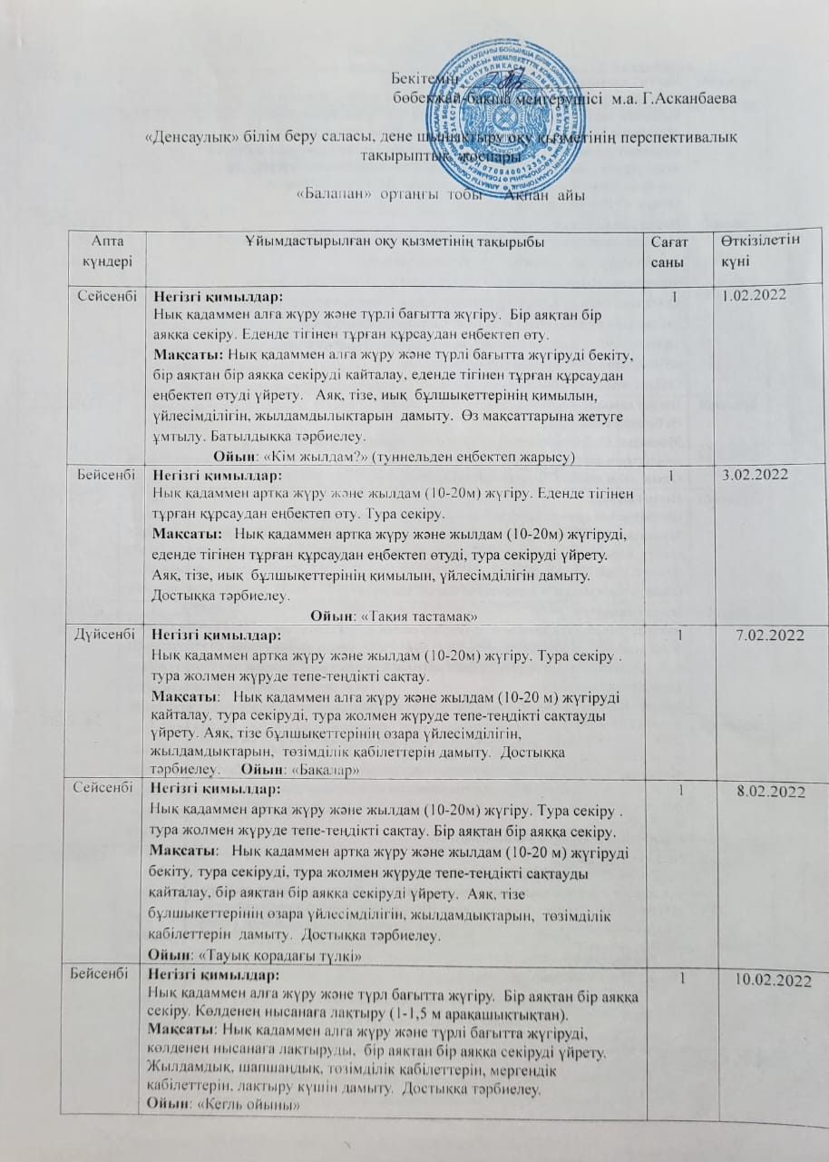
Дүйсенбі | Негізгі қимылдар:  Нық қадаммен алға жүру және түрлі бағытта жүгіру. Көлденең нысанаға лақтыру. Еденде тігінен тұрған құрсаудан еңбектеп өту.  Мақсаты: Нық қадаммен алға жүру және түрлі бағытта жүгіруді, көлденең нысанаға лақтырудыеденде тігінен тұрған құрсаудан еңбектеп өтуді үйрету. Жылдамдық, шапшаңдық, төзімділік қабілеттерін, аяқ, тізе буындарының үйлесімділігін дамыту. Достыққа тәрбиелеу.  Ойын: «Үшіншісі артық» | 1 | 14.02.2022
Сейсенбі | Негізгі қимылдар:  Нық қадаммен алға жүру және түрлі бағытта жүгіру. Еденде тігінен тұрған құрсаудан еңбектеп өту. Алысқа лақтыру.  Мақсаты: Нық қадаммен алға жүру және түрлі бағытта жүгіруді қайталау, еденде тігінен тұрған құрсаудан еңбектеп өтуді, алысқа лақтыруды үйрету. Аяқ, тізе, иық бұлшықеттерінің өзара үйлесімділігін, шапшаңдықтарын, лақтыру күшін, мергендік қабілеттерін дамыту. Достыққа тәрбиелеу.  Ойын: «Арқан тартыс» | 1 | 15.02.2022
Бейсенбі | Негізгі қимыл:  Өз бетінше сапқа тұру.  Мақсаты: Өз бетінше сапқа тұруды үйрету. Ақылдылық, шыдамдылық қабілеттерін дамыту. Өзін-өзі ұстай білуге тәрбиелеу.  Ойын: «Кім жылдам?» қардан қамалдар жасау | 1 | 17.02.2022
Дүйсенбі | Негізгі қимыл:  Шеңбердегі өз орнын (бағдары бойынша) табу. Екі аяқпен секіру.  Мақсаты: Шеңбердегі өз орнын (бағдары бойынша) табу. Екі аяқпен секіруді үйрету. Батылдық, шыдамдылық, ептілік, жылдамдық қабілеттерін дамыту. Өзін-өзі ұстай білуге тәрбиелеу.  Ойын: «Кім жылдам?» эстафеталық жарыс шанамен | 1 | 21.02.2022
Сейсенбі | Негізгі қимыл:  Арқан бойымен жүру кезінде тепе-теңдікті сақтап, сапқа қайта тұру.  Мақсаты: Арқан бойымен жүру кезінде тепе-теңдікті сақтап, сапқа қайта тұруды үйрету. Дәлдік, мергендік қабілеттерін, лақтыру күшін дамыту. Төзімділікке тәрбиелеу.  Ойын: «Кім алысқа лақтырады?» қар кесегін лақтыру | 1 | 22.02.2022
Бейсенбі | Негізгі қимылдар:  Өз бетінше сапқа тұру және тізені жоғары көтеріп жүру. Биіктігі 5-10 см заттан жерге секіру. Тура нысанаға оң қолмен лақтыру.  Мақсаты: Өз бетінше сапқа тұру және тізені жоғары көтеріп жүруді, биіктігі 5-10 см заттан жерге секіруді, тура нысанаға оң қолмен лақтыруды үйрету. Дененің жекелеген бөліктерінің қимылын, үйлесімділігін дамыту. Достыққа тәрбиелеу.  Ойын: «Кім жылдам?» жарыс шаңғымен | 1 | 24.02.2022
Дүйсенбі | Негізгі қимылдар:  Өз бетінше сапқа тұру және тізені жоғары көтеріп жүру. Тура нысанаға допты мұғалімнен 1-1,5 м арақашықта оң қолмен лақтыру. Доғаның астымен өрмелеу.  Мақсаты: Өз бетінше сапқа тұру және тізені жоғары көтеріп жүруді қайталау, тура нысанаға допты оң қолмен лақтыруды, доғаның астымен өрмелеуді үйрету. Дененің жекелеген бөліктерінің қимылын, үйлесімділігін, лақтыру күшін дамыту. Достыққа тәрбиелеу.  Ойын: «Кім алысқа лақтырады?» | 1 | 28.02.2022

